2023131042KK10

(多选)(2023·惠来县第一中学高二期中)如图，平行板电容器与直流电源连接，电源正极接地。初始电容器不带电，闭合开关，电路稳定后，一个带电油滴位于电容器中的*P*点且处于静止状态。下列说法正确的是(　　)

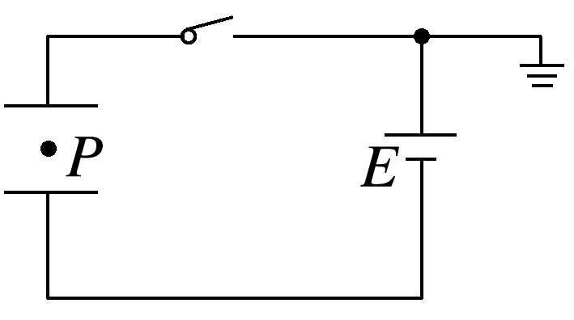

A．带电油滴带正电

B．保持开关闭合，上极板下移，带电油滴向上运动

C．保持开关闭合，上极板上移，*P*点电势降低

D．电路稳定后，断开开关，下极板下移，带电油滴保持静止